Федеральное государственное автономное образовательное учреждение высшего

образования «Национальный исследовательский университет ИТМО»

Факультет Программной Инженерии и Компьютерной Техники

Лабораторная работа №2

по дисциплине «Вычислительная математика»

Вариант: 12

Преподаватель:

Малышева Татьяна Алексеевна

Выполнил:

Рубцов Арсений Дмитриевич

Группа: P3206

Санкт — Петербург, 2025

# Цель работы

Изучить численные методы решения нелинейных уравнений и их систем, найти корни заданного нелинейного уравнения/системы нелинейных уравнений, выполнить программную реализацию методов.

# 1.Вычислительная реализация задачи

## 1. Решение нелинейного уравнения

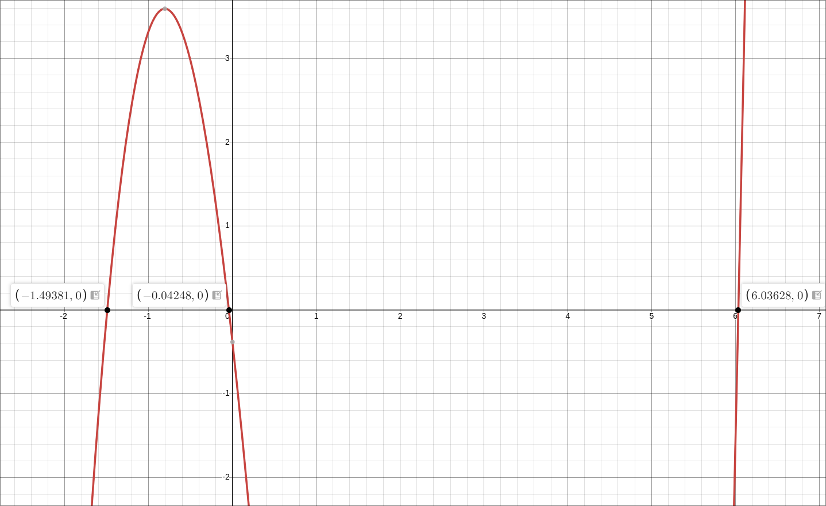

Таблицы приближения корней:

**Крайний левый корень:**

**Метод простых итераций** ()

Проверим сходимость функции на заданном интервале

Условие сходимости выполняется

|  |  |  |  |  |
| --- | --- | --- | --- | --- |
| № итерации |  |  |  |  |
| 0 | -2 | -1.6169 | -1.5455 | 0.3831 |
| 1 | -1.6169 | -1.5455 | -1.5171 | 0.0714 |
| 2 | -1.5455 | -1.5171 | -1.5046 | 0.0284 |
| 3 | -1.5171 | -1.5046 | -1.4988 | 0.0125 |
| 4 | -1.5046 | -1.4988 | -1.4961 | 0.0058 |
| 5 | -1.4988 | -1.4961 | -1.4948 | 0.0027 |
| 6 | -1.4961 | -1.4948 | -1.4942 | 0.0013 |
| 7 | -1.4948 | -1.4942 | -1.4939 | 0.0006 |
| 8 | -1.4942 | -1.4939 | -1.4938 | 0.0003 |
| 9 | -1.4939 | -1.4938 | -1.4938 | 0.0001 |

**Центральный корень:**

**Метод хорд: ()**

|  |  |  |  |  |  |  |  |
| --- | --- | --- | --- | --- | --- | --- | --- |
| № шага |  |  |  |  |  |  |  |
| 1 | -1 | 1 | -0.5947 | 3.327 | -13.093 | 3.2925 | - |
| 2 | -0.5947 | 1 | -0.2743 | 3.2925 | -13.093 | 1.7841 | 0.3204 |
| 3 | -0.2743 | 1 | -0.1214 | 1.7841 | -13.093 | 0.6676 | 0.1528 |
| 4 | -0.1214 | 1 | -0.0670 | 0.6676 | -13.093 | 0.2141 | 0.0544 |
| 5 | -0.067 | 1 | -0.0498 | 0.2141 | -13.093 | 0.0652 | 0.0171 |
| 6 | -0.0498 | 1 | -0.0446 | 0.0652 | -13.093 | 0.0195 | 0.0052 |

**Крайний правый корень:**

**Метод секущих: ()**

|  |  |  |  |  |  |
| --- | --- | --- | --- | --- | --- |
| № итерации |  |  |  |  |  |
| 1 | 5 | 5.01 | 6.6239 | 31.8035 | 1.6139 |
| 2 | 5.01 | 6.6239 | 5.8406 | -8.4421 | 0.7833 |
| 3 | 6.6239 | 5.8406 | 6.0049 | -1.4209 | 0.1643 |
| 4 | 5.8406 | 6.0049 | 6.0382 | 0.0879 | 0.0332 |
| 5 | 6.0049 | 6.0382 | 6.0362 | -0.0008 | 0.0019 |

## 2. Решение системы нелинейных уравнений

, Метод простой итерации

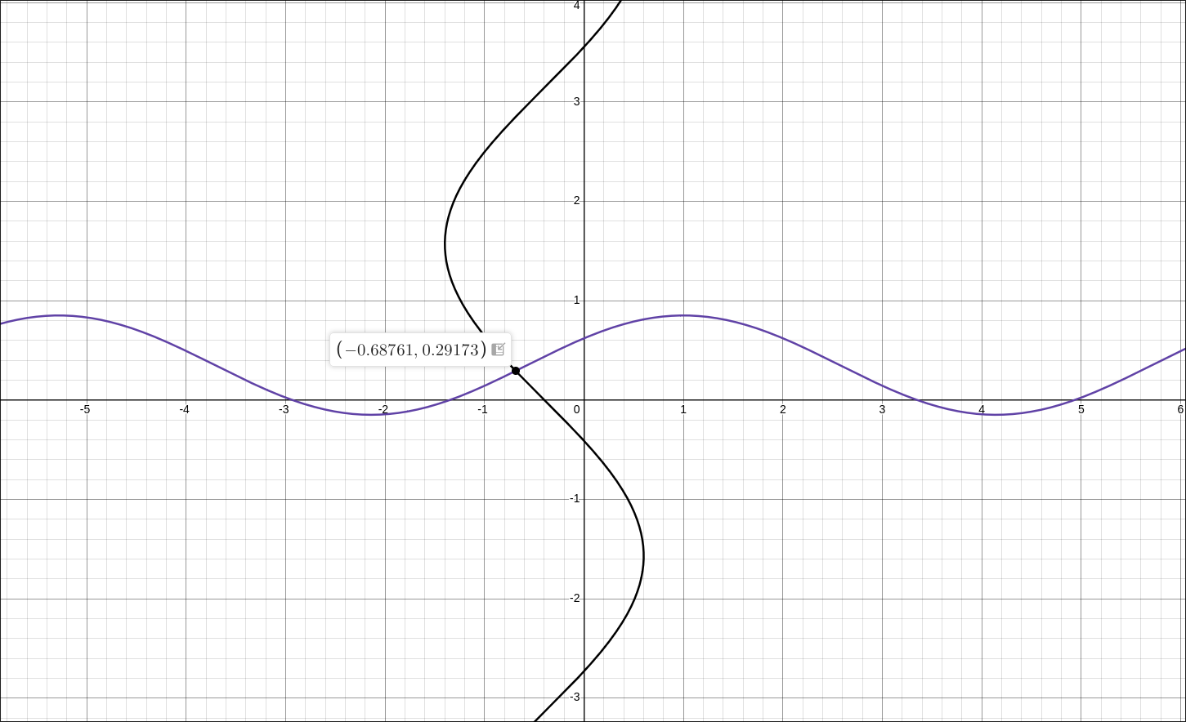

Область корня:

Эквивалентная система:

Частные производные:

Очевидно, что процесс сходящийся, так как синус не дает значение больше 1, а остальные частные производные равны 0.

Начальное приближение:

|  |  |  |  |  |  |  |  |  |
| --- | --- | --- | --- | --- | --- | --- | --- | --- |
| № |  |  |  |  |  |  |  |  |
| 1 | -1 | 0 | -0.4 | 0.142 | -0.541 | 0.435 | 0.6 | 0.142 |
| 2 | -0.4 | 0.142 | -0.541 | 0.435 | -0.821 | 0.365 | 0.141 | 0.293 |
| 3 | -0.541 | 0.435 | -0.821 | 0.365 | -0.757 | 0.226 | 0.280 | 0.07 |
| 4 | -0.821 | 0.365 | -0.757 | 0.258 | -0.624 | 0.258 | 0.065 | 0.139 |
| 5 | -0.624 | 0.258 | -0.655 | 0.323 | -0.718 | 0.308 | 0.031 | 0.066 |
| 6 | -0.655 | 0.323 | -0.718 | 0.308 | -0.703 | 0.277 | 0.063 | 0.015 |
| 7 | -0.718 | 0.308 | -0.703 | 0.277 | -0.673 | 0.284 | 0.015 | 0.031 |
| 8 | -0.703 | 0.277 | -0.673 | 0.284 | -0.680 | 0.299 | 0.030 | 0.007 |
| 9 | -0.673 | 0.284 | -0.680 | 0.299 | -0.694 | 0.295 | 0.007 | 0.015 |
| 10 | -0.680 | 0.299 | -0.694 | 0.295 | -0.691 | 0.288 | 0.014 | 0.003 |
| 11 | -0.694 | 0.295 | -0.691 | 0.288 | -0.684 | 0.290 | 0.003 | 0.007 |

## 2. Программная реализация задачи

<https://github.com/arseeenyyy/computational-mathematics/tree/main/lab2>

Пример работы программы:

|  |
| --- |
| Main menu:  **1.**Solve nonlinear equation  **2.**Solve system of nonlinear equations  **3.**Exit  Enter var: **1**  Available equations  **0.** x^**3** + **4.81**x^**2** - **17.37**x + **5.38**  **1.** -x/**2** + e^x+**5**sin(x)  **2.** x^**3** - **2.18**x^**2** - **3.27**x + **1.43**  Enter var: **1**  Available methods  **0.** Bisection Method  **1.** Newton Method  **2.** Simple Iteration Method  Enter var: **1**  Select input mode:  **1.** Keyboard input  **2.** File input  Enter var: **1**  Set interval [a; b]:  a = -**1**  b = **0**  Set accuracy(ε): **0.01**  calculating initial approx...  Iteration: **1**  x_k: **0.0**  f(x_k): **1.0**  df(x_k): **5.5**  x_k+**1**: -**0.18181818181818182**  |x_k+**1** - x_k|: **0.18181818181818182**  ==========  Iteration: **2**  x_k: -**0.18181818181818182**  f(x_k): **0.02057159279503462**  df(x_k): **5.2513357103985365**  x_k+**1**: -**0.18573558377637303**  |x_k+**1** - x_k|: **0.003917401958191208**  ==========  Result:  x: -**0.18573558377637303**  f(x): **1.3375421938133236e-05**  Number of iterations: **2**  Save result into file?  **1.** Yes  **2.** No  Enter var: **1**  Enter file path: test1.txt  result was saved into file test1.txt  Main menu:  **1.**Solve nonlinear equation  **2.**Solve system of nonlinear equations  **3.**Exit  Enter var: **3** |

# Вывод

В ходе выполнения лабораторной работы были изучены численные методы решения нелинейных уравнений и систем нелинейных уравнений с использованием Python. В результате работы были найдены корни заданных уравнений и систем с использованием различных численных методов, а также были построены графики функций для полного представления исследуемых интервалов.